 | 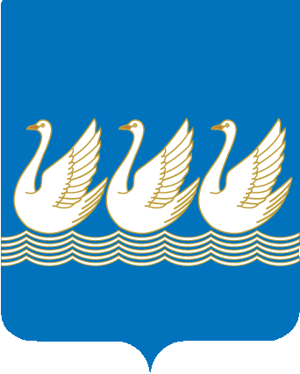
Башkортостан Республикаhы  Стeрлетамаk kалаhы  kала округы  Советы  453100, Стeрлетамаk, Октябрь проспекты, 32  тел. 24-16-25, факс 24-15-74 |  | Республика Башкортостан  СОВЕТ  городского округа  город Стерлитамак  453100, Стерлитамак, проспект Октября, 32  тел. 24-16-25, факс 24-15-74

KАРАР |  | РЕШЕНИЕ

О внесении изменений в решение Совета городского округа город
Стерлитамак № 2-13/63з от 29.02.2012г.

В соответствии с п.4 ч.1 ст.16 Федерального закона от 06.10.2003г. № 131-ФЗ «Об общих принципах организации местного самоуправления в Российской Федерации», с п.2 ч.1 ст.5, ст.11 Федерального закона от 30 декабря 2004 года № 210-ФЗ «Об основах регулирования тарифов организаций коммунального комплекса», п.4 ч.1 ст.4, ст.29 Устава городского округа город Стерлитамак РБ, Совет городского округа город Стерлитамак Республики Башкортостан

Р Е Ш И Л:

1. Приложение к решению Совета городского округа город Стерлитамак Республики Башкортостан от 29.02.2012г. №2-13/63з «О внесении изменений в решение Совета городского округа город Стерлитамак №2-22/59з от 20.12.2011 г.» изложить в новой редакции, согласно приложению к настоящему решению.
2. Настоящее решение подлежит опубликованию в газете «Стерлитамакский рабочий» и вступает в силу после его официального опубликования.
3. Контроль за выполнением данного решения возложить на постоянную комиссию по вопросам использования земель и природных ресурсов, жилищно-коммунального хозяйства, торговли и иных видов услуг населению Совета городского округа город Стерлитамак Республики Башкортостан.

Председатель Совета
городского округа
город Стерлитамак
Республики Башкортостан Ю.И.Никифоров
г.Стерлитамак

«___»___________2013 г.
№______________

